Caracterización de Resortes y Movimiento Armónico Simple y Amortiguado.

*Tomas Mastantuono(522/23), Juan Milone(264/23), Lujan Bignone(23/23)*

[tomastantuono@gmail.com](mailto:tomastantuono@gmail.com) [juanmamilone@gmail.com](mailto:juanmamilone@gmail.com) luji56bignone@gmail.com

*Turno Miércoles 8-14*

Resumen

El modelo del oscilador armónico se usa en gran medida a la hora de describir diversos fenómenos que conciernen a la física, como el estudio de la existencia de los espectro de vibración, entre otros. En este reporte nos propusimos plasmar el estudio de una masa que se ajusta al modelo del oscilador armónico, y sus distintas variables. El experimento consistió en el análisis de un resorte en una etapa estática, una dinámica, y posteriormente, una con rozamiento. Intentamos analizar las múltiples ecuaciones que se desprenden de dicho modelo, y hacer énfasis dependiendo de cada parte, en la primera hallamos el K, en la segunda y en la tercera la constante de amortiguamiento(b), y las incertezas en cada caso. Al finalizar cada parte, obtuvimos un K

Introducción

Trabajamos con el modelo propuesto de Hooke, que intenta relacionar la fuerza elástica que ejerce un resorte con su estiramiento y una constante a la que llama K, la cual nos da una descripción sobre el material del resorte (cuan rígido es).

Ecuación (1): Fe: Fuerza elástica(N) k: Constante elástica (N/m) x: Estiramiento total del resorte(m) lo: longitud natural del resorte(m)

Nuestro objetivo es evaluar si el modelo logra describir correctamente lo postulado, sometiendo la ley a distintas condiciones para intentar falsear el mismo. Para ello nuestro análisis se divide en tres partes. En la primera nos centramos en buscar la longitud natural, para confirmar que coincida con el valor real medido, y la constante K, a partir de medir la fuerza elástica del sistema en reposo y los estiramientos ocasionados por determinadas masas que colocamos en nuestro resorte de forma vertical. Para la parte dos utilizamos un razonamiento similar, sin embargo, en esta ocasión el experimento sería llevado a cabo ya no de manera estática, sino que se pondría a oscilar cada una de las masas en torno a su punto de equilibrio. Finalmente, la tercera etapa constaba de sumergir el resorte y dejarlo oscilar en un fluido (agua, en nuestro caso) a partir del cual no podría despreciarse el rozamiento (como en los casos anteriores), con la intención de relacionar la fuerza elástica con una constante b (el cual llamaremos constante de amortiguamiento) que tiene implícita un coeficiente de viscosidad y la forma del objeto. Como adicional buscamos la constante K.

Para esta última parte, ya no alcanza con la ley propuesta por Hooke, sino que es necesario contemplar la aparición de una nueva fuerza de rozamiento (debido a la inmersión del resorte en un líquido), que va atenuando el movimiento de forma mucho más rápida. El rozamiento implica la aparición de tres posibles casos a lo que refiere el movimiento oscilatorio, dos de ellos donde la fuerza de rozamiento es tan fuerte que se le hace imposible al sistema oscilar (movimiento armónico sobreamortiguado y crítico), y otro donde si bien llega a oscilar, sus oscilaciones van decreciendo notablemente en amplitud, nuestro caso, el movimiento armónico subamortiguado. [1, bibliografía]

Esta última modalidad implica una ecuación un tanto diferente :

𝑥̈+ 𝑏𝑥̇+𝑘𝑥=0

Ecuación (2): 𝑥̈: aceleración del resorte (m/s2) 𝑥̇: velocidad del resorte (m/s) 𝑥: Estiramiento total del resorte(m) b: constante vinculada al rozamiento (Incluye una idea de la viscosidad del líquido y el volumen del cuerpo sumergido)

Resolver dicha ecuación diferencial da lugar a:

A: Amplitud de las oscilaciones w´: frecuencia de oscilación

Desarrollo general de las 3 experiencias:

Para poder realizar todas las experiencias tuvimos que utilizar dispositivos, los cuales nos permitían recolectar información para las mediciones hechas.

Uno de los dispositivos utilizados es el *“Dual Range Force Sensor”*, este nos media el módulo de la intensidad de la Fuerza, este mismo poseía un *switch* el cual tenía dos rangos de lectura, devolviendo a través de software un plot de la Fuerza en función del tiempo. Otro elemento, el cual era fundamental para la experimentación, es el resorte, el cual fue el mismo utilizado en las 3 experiencias.

A continuación se encuentra un esquema del *setup* básico, el cual fue siendo modificado en el transcurso de las diferentes etapas/partes de la experimentación conforme a los que íbamos necesitando.

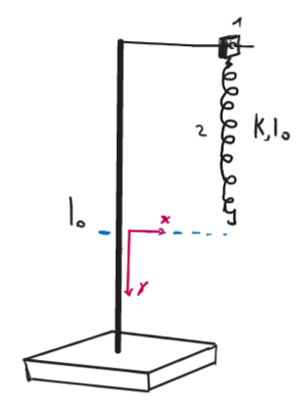

Figura 1: Setup inicial, *Dual Range Force Sensor*(1), *Resorte*(2)

En la *Figura 1* se puede ver el *“resorte”(2)* anteriormente mencionado, agarrado al *“Dual Range Force Sensor”(1)*, ambos siendo colocados en una *barra de laboratorio* el cual nos sirvió de sostén o agarre. También es importante mencionar que a todo momento intentamos colocar un *“Sistema de referencia”* situado en la posición de equilibrio de la propia masa, es importante mencionar esto para las mediciones de la parte 1

DESARROLLO EXPERIMENTAL

# Oscilaciones de un resorte estático (Parte 1)

Los materiales utilizados para esta parte fueron:

* Barra de laboratorio
* Gancho
* Resorte de constante elástica "k" y longitud natural "l0"
* Soporte para colocar masas
* 9 masas
* Cinta métrica y regla de medición (cm ±0.01cm)
* Balanza (Ohaus Precision Standard, medida en gramos)

Con el objetivo de medir el estiramiento de un resorte y de ello poder obtener la constante elástica que tenía y su longitud natural, decidimos colgar a través de una barra de laboratorio un *resorte* y de él colocar un soporte para poner diferentes masas, la cual nos iba a ayudar para conseguir un buen estimativo de la constante elástica del resorte, ya que el estiramiento del mismo variaba según las diferentes masas colocadas, como se puede visualizar en la siguiente figura:

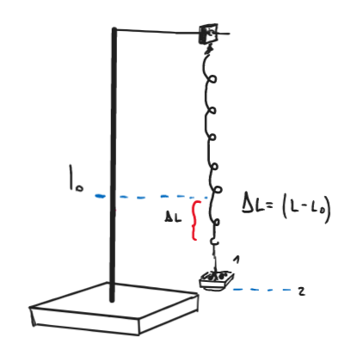

Figura 2: Resorte en reposo,

Las Masas(1) son colocadas en el Soporte de masas(2), el cual colgaba del resorte

El procedimiento utilizado fue colocar las masas dentro de un soporte, como se puede visualizar en la *Figura 2*, esto producía el estiramiento del resorte en un sentido idealmente vertical, este estiramiento ocurría hasta que la Fuerza Elástica producida por el propio resorte, *Ecuación (1),* llegara a igualar al peso realizado por las masas, es importante aclarar que las masas fueron variando con las diferentes 9 experiencias. Al momento de que esto ocurría quedaban pequeñas oscilaciones producidas por la lucha entre el Peso y la Fuerza Elástica, la cual producía un problema, ya que si el mismo resorte no se encontraba idealmente en una posición de equilibrio no íbamos a poder obtener el estiramiento producido y por lo tanto tampoco la constante elástica que buscábamos. Este problema fue solucionado disminuyendo el movimiento con la propia mano hasta que consideramos que el mismo no se encontraba con el suficiente movimiento como para que sea una molestia al momento de realizar las mediciones de estiramiento.

Una vez encontrado en la posición de equilibrio utilizamos una *Cinta Métrica* para medir el estiramiento que finalmente había ocurrido. Colocamos el inicio de la cinta en un punto remarcado donde anteriormente, cuando no estaban colocadas las masas, habíamos marcado en la propia barra de laboratorio una cinta que marcaba la longitud natural del resorte, esto fue pensado para que luego en las cuentas la longitud natural del resorte sea idealmente cero, y medimos a partir de ese punto el estiramiento que había sufrido el resorte.

El procedimiento de medición de las masas o pesas fue realizado con una balanza la cual nos calculaba el valor de cuánta masa tiene cada pesa, de esta forma realizamos *nueve* *“packs de mediciones”*, es decir, el conjunto de pesas que luego colocaríamos al propio resorte para que se produzca el estiramiento buscado(como se puede ver en la *Figura (2)*), y con ello íbamos tomando el valor de la masa obtenido. Una vez realizado *diez veces* este procedimiento para cada *“pack de medición”* comenzamos a calcular las desviaciones estándar de cada set de masas. De forma análoga repetimos el procedimiento para el estiramiento del resorte, pero midiendo la longitud como antes fue mencionado, colocamos los nueve packs de pesas medidos anteriormente en el resorte y realizamos este procedimiento *cinco* veces calculando las desviaciones estándar.

Una vez terminado el proceso de mediciones, comenzamos con la etapa de llevar los propios datos a la computadora para realizar los cálculos necesarios para poder cumplir el objetivo mencionado. Los datos fueron trabajados con el lenguaje de programación ***Python***, del cual utilizamos librerías como: numpy, matplotlib, pandas y sympy.

Con los datos exportados a nuestro código(ver apéndice), comenzamos a calcular los errores relativos, esto era necesario para luego poder calcular ciertas cosas que serán nombradas posteriormente. Al realizar este cálculo vimos que el error relativo del estiramiento era mayor que el error del peso de las masas, por lo tanto decidimos pasar de la *Ecuación (1)* a la siguiente relación:

Ecuación(1.b)

La *Ecuación (1.b)* nos permite utilizar Cuadrados Mínimos, teniendo el error más grande concentrado en el eje de las ordenadas. Utilizando la herramienta recién nombrada nos permite hallar la recta que mejor se ajusta a los datos que recolectamos durante la etapa anterior. Esta recta posee 2 parámetros los cuales son sumamente importante que derivan de la ecuación recientemente nombrada:

y

Una vez utilizados el método de Cuadrados Mínimos podemos extraer de ello el valor de nuestra pendiente (A) y el de nuestra ordenada al origen (b). Estos valores poseen una incerteza asociada, pero como fueron obtenidos de forma indirecta, es decir, a través de una ecuación y de otros valores obtenidos con una medición directa, debimos realizar **Propagación de Errores**(ver en el apéndice), el cual es un polinomio de Taylor de orden 1.

Finalmente, una vez ya obtenidos todos los valores con sus incertezas asociadas, decidimos calcular el p value para verificar qué tan probable era que obtengamos nuestros resultados. Es de aclarar que el p value se calcula con unos ciertos grados de libertad, y nosotros tomando la *Ecuación(1.b)* tenemos una cantidad de siete grados de libertad

# 

# Oscilaciones de un resorte Dinámico (Parte 2)

El principal objetivo que teníamos durante esta parte era hallar el valor de la frecuencia de oscilación y al igual que antes, encontrar el valor de la constante elástica del resorte.

Los materiales utilizados para esta experiencia fueron:

* Barra de laboratorio
* Gancho
* Resorte de constante elástica "k" y longitud natural “lo”
* Soporte para colocar masas
* Balanza
* 9 masas
* Dual Range Force (con una resolución de ±10N)
* Motion DAQ con una frecuencia de adquisición de 200

Continuamos con el mismo set up de la parte 1. En este caso, nuestro análisis es desde una perspectiva *dinámica*donde nuestra masa se encuentra en movimiento, en particular efectuando un movimiento oscilatorio. Para esta ocasión precisamos del ***“Dual Range Force”***, en el cual se encontraba colocado sobre una barra de laboratorio y sobre este enganchamos el mismo resorte que utilizamos para la Parte 1.

El nuevo setup utilizado para esta Parte es:

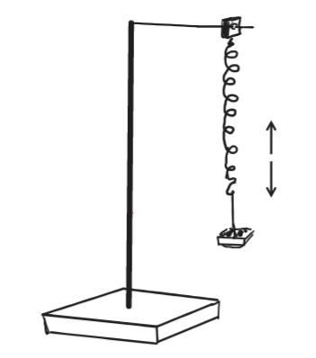

Figura 3: Setup de la parte 2, donde (1) es el Dual Range Force

Utilizamos el *Dual Range Force* para calcular la Fuerza Elástica del resorte de forma dinámica y visualizamos los datos obtenidos de la Fuerza Elástica en función del tiempo con MotionDAQ, un software el cual nos permite visualizar la Fuerza Elástica que siente el sensor con respecto al tiempo que va pasando.

El método de medición empleado fue que una vez iniciado MotionDAQ, hacer que el resorte, el cual poseía un cierto *“pack de pesas”*, comience a oscilar idealmente dentro del mismo eje, y esperar que el sensor tome los datos durante un tiempo de 20 segundos para las diferentes 9 experiencias. El problema que se nos presentaba al momento de realizar el estiramiento del resorte es que este en un cierto momento dado, al ser soltado, el resorte dejaba de realizar las oscilaciones sobre un mismo eje y comenzaba a adquirir movimientos laterales, lo cual hacía que se produzcan picos notoriamente más altos. Al ver esto, intentamos hacer ajustes al setup para que se reduzca lo más posible estos problemas, ajustando la firmeza de la barra del laboratorio. Esto ayudó a que se reduzcan un poco, pero no solucionó el problema, a lo que llegamos a pensar que estas oscilaciones podrían ser arregladas si aumentábamos los pesos que estaban colocados al resorte, pero por problemas de tiempo y condiciones que serán nombrados siguiente a esto, decidimos conservar las mismas masas que utilizamos en la Parte 1.

La fuerza devuelta por el sensor se comporta como una función senoidal(como se puede ver en la ecuación siguiente), lo cual era lo esperado, ya que el movimiento de un resorte es un movimiento oscilatorio.

Ecuación (3)

Donde es:

Ecuación (4), contiene la masa del resorte ya que no es un resorte ideal

Una vez obtenidos todos los datos de las masas (ver en el apéndice), los importamos a python para trabajar con ellos. Una vez importados los archivos, utilizamos *Curvefit*, una función de la librería de *scipy*, el cual nos permite hallar la curva que mejor ajusta a nuestros datos, pero para ello necesitábamos proporcionarles condiciones iniciales, las cuales obtuvimos a partir de ver los gráficos, y la función teórica(Ecuación (3)), esto fue realizado para cada una de las nueve experiencias. Cada ajuste realizado por curvefit nos devolvía, al mismo tiempo que la curva, los parámetros que mejor se ajustan a la función con nuestros propios datos obtenidos de forma directa. Para hallar los valores para las condiciones iniciales decidimos tomar intervalos de tiempo en los cuales no se llegara a ver afectado el rozamiento con el aire, ya que sino tendríamos que tener en cuenta el propio rozamiento con el aire, las condiciones iniciales dadas fueron la amplitud, frecuencia de oscilación y una constante, estas condiciones iniciales fueron dadas para que Curvefit posea un dominio en el cual pueda centrarse y buscar un valor mínimo para poder ajustar los datos.

Luego utilizamos la Ecuación (4) para poder tener una función con la cual, a través de Curvefit, poder obtener el valor de la constante elástica del resorte:

Ecuación (5): **k**:cte elástica, **mi**:masa cargada sobre el resorte, **mr**: masa del resorte

Utilizamos el coeficiente de Pearson para poder ver la relación entre la frecuencia de oscilación y la masa cargada sobre el resorte. Finalmente, buscamos el p-value, a través de la librería scipy, a través de la *Ecuación (5)*.

# Movimiento Armónico Amortiguado (Parte 3)

El objetivo que tenemos para esta parte es hallar la constante de amortiguamiento que posee el sistema.

Los materiales utilizados para esta parte fueron:

* Barra de laboratorio
* Gancho
* Resorte de constante elástica "k"
* Balanza
* 7 masas en gramos (diferentes a las de la parte 1 y 2)
* Dual Range Force (con una resolución de ±10N)
* Motion DAQ con una frecuencia de adquisición de 200
* Balde de agua
* Varilla con masa esférica (bola)

A diferencia de las otras partes, en esta no buscamos directamente el valor de K, sino cómo se comporta el modelo de Hooke en condiciones de amortiguamiento*.* Para ello medimos la fuerza elástica en un sistema amortiguado, sometiendo una varilla con una masa en un balde con agua el cual sirve de medio viscoso, manteniéndose dentro del fluido de forma constante mientras oscilaba. La oscilación es de carácter ***subamortiguado***, es decir, la frecuencia es mayor que el amortiguamiento, por lo tanto el sistema se va a ir frenando a lo largo del tiempo. Es importante destacar que las masas colocadas no mantenían contacto con el agua y solo lo hacía la masa esférica, por lo tanto b es una constante que caracteriza la forma esférica de la bola.

El setup utilizado con sus respectivas modificaciones:

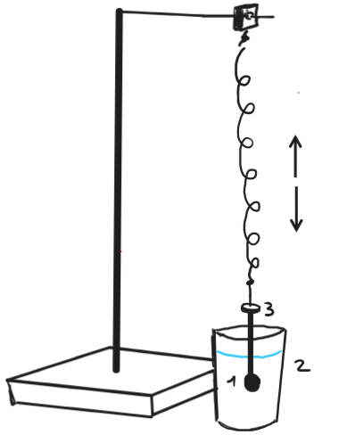  
Figura 4: Setup de la parte 3, varilla de masa(1), balde de agua(2), set de masas(3)

Comenzamos la experiencia colocando el *Dual Range Force* en la barra de laboratorio con un rango de 10N(Ver en la *Figura 4*), sobre este dispositivo colocamos el resorte ya mencionado en las anteriores dos partes, el cual posee en uno de sus extremos una varilla con una masa de forma esférica. La masa que se encontraba sostenía en la varilla debía oscilar todo el tiempo dentro del balde lleno de agua, ya que este era el medio viscoso el cual generaba amortiguamiento en la oscilación del resorte.

Antes de armar el setup de esta parte 3, realizamos las mediciones de las masas que íbamos a colocar adicionalmente a la varilla con la masa esférica. Realizamos *siete* sets de masas, de los cuales repetimos cada medición una cantidad de *cinco* veces.

Posteriormente,conectamos y configuramos el Dual Range Force al Motion DAQ, seteando una frecuencia de adquisición de 200 frames. Luego, arrancamos el programa y comenzamos a poner el sistema del resorte y la masa a oscilar, procurando que la masa esférica siempre se encuentre contenida en el medio viscoso y que las oscilaciones siempre sean en un mismo eje y de forma recta. Para intentar que el resorte no posea oscilaciones laterales y se mantenga siempre dentro del mismo eje vertical, ajustamos las barras de laboratorio para que no existan grandes vibraciones dentro del setup que puedan perjudicar la experiencia, además intentamos que al momento de realizar el estiramiento del resorte solo sea verticalmente. Aun así a cuanta menor masa era agregada en la varilla, las vibraciones eran mayores(Ver en el apéndice).

Los datos obtenidos por el Dual Range Force y mostrados a través del software tenían una forma la cual podía ser descripta idealmente con la siguiente ecuación:

Ecuación (6)

Una vez obtenidos los datos, los exportamos a python(ver apéndice) y planteamos la siguiente solución en forma de ecuación para luego poder utilizar Curvefit y encontrar las curvas que mejor se ajustaban. La solución teórica utilizada fue:

Ecuación(7)

Para darle a Curvefit las condiciones iniciales de gamma, amplitud, w’ y FA, utilizamos dar valores a “ojo” visualizando cada experiencia y seleccionando condiciones iniciales para cada una.

Ya colocadas las condiciones iniciales y obtenida la curva que mejor se ajusta pudimos conseguir directamente a través de la misma librería la amplitud, gamma, phi y la frecuencia’. La importancia de obtener estos valores es que una vez conseguido gamma podríamos hallar nuestra constante de amortiguamiento con la siguiente relación:

Ecuación (8), y es la masa del propio resorte

Teniendo esta relación podemos ver como que debería existir una relación entre el gamma y la masa total, contando que la masa total es la suma entre un tercio de la masa del resorte y el peso sumado a la varilla. Volviendo a utilizar Curvefit llegamos a obtener nuevamente la curva que mejor se ajusta con los datos que tenemos, y de aquella curva podemos obtener directamente el valor de b. Como fue mencionado antes, los valores obtenidos a través de la librería Curvefit también nos devuelve su error asociado con una matriz de covarianza.

Para obtener el valor de k trabajamos con la relación que se muestra siguientemente, y para calcular su error utilizamos propagación de errores.

Ecuación (9)

Luego evaluamos si realmente existía una relación entre los valores obtenidos de la *Ecuación (8)*, para ello volvimos a utilizar el Coeficiente de Person. Finalmente evaluamos el *p value* para ver qué tan probables eran los resultados que obtuvimos.

Resultados

Los resultados se encuentran expresados en 2 cifras significativas, y también es de notar que las unidades se encuentran medidas en:

Fuerza: N Masas: kg W: rads.s-1

Longitudes: m Tiempo: segundos

Es importante aclarar que para realizar las cuentas, y como detallaremos posteriormente, y los ajustes, utilizamos el lenguaje de programación ***Python***, el cual facilitaba el trabajo numérico.

# *Parte 1*

Las mediciones de las masas fueron tomadas a partir de una balanza, y la longitudes a partir de una cinta métrica como mencionamos en el desarrollo experimental.(ver las mediciones en el apéndice)

Una vez obtenidas todas las mediciones, y de calcular los errores relativos, decidimos despejar de la *Ecuación (1)* el estiramiento en función de la Fuerza Elástica:

Ecuación (1.b)

Por el procedimiento utilizado para realizar las mediciones, nuestro , lo cual permite que si realizamos un plot del estiramiento en función de cómo varía la Fuerza Elástica queda con una forma de ecuación lineal siendo el valor de nuestra pendiente , como se puede ver en el siguiente plot: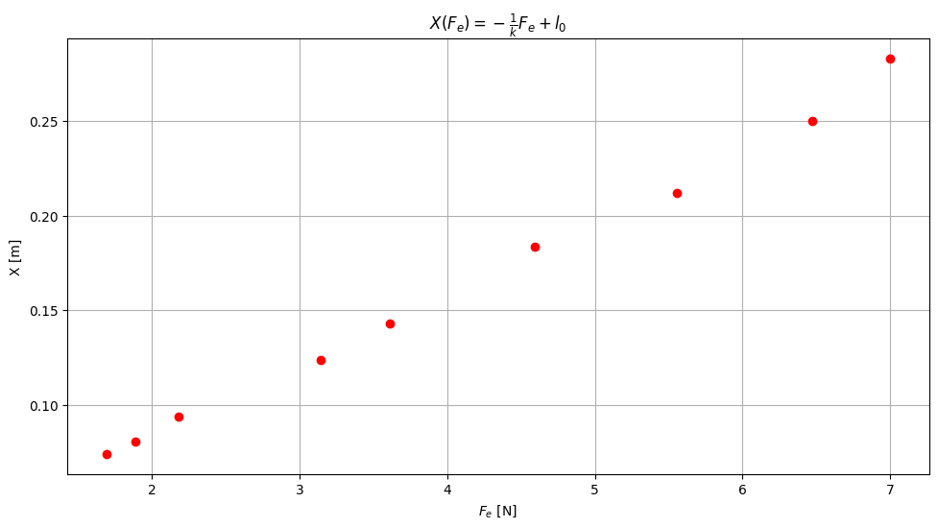

Figura 5:

Como se puede ver en la *Figura 5* los datos obtenidos presentan una alta relación entre ellos, como lo debíamos suponer de la *Ecuación (2)*, igualmente decidimos verificar a través del **Coeficiente de correlación de Pearson(I)**, el cual nos devuelve un coeficiente de correlación de 0.9981, el cual corrobora de que los datos parecen tener una alta relación entre ellos.

Utilizando el Método de ***Cuadrados Mínimo Ponderados***(II) hallamos la curva, siendo en este caso una recta, que mejor se ajusta con los datos obtenidos. De ella conseguimos su pendiente y ordenada al origen. Con los valores de la pendiente y la ordenada al origen, y las siguientes relaciones podemos hallar los valores de y :

Ecuación (10) y Ecuación(11)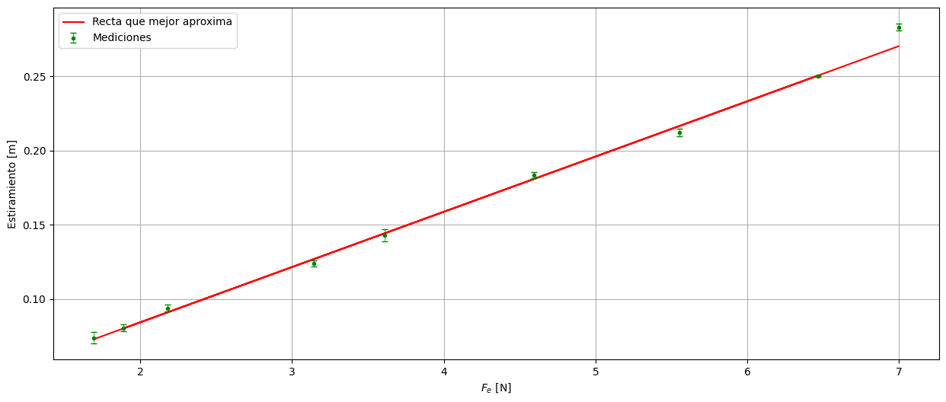

Figura 6: Recta obtenida a través del método de Cuadrados Mínimos, el cual es un plot que marca el estiramiento en función la Fuerza elástica

Al momento de calcular el **p-value** nos devolvía un valor cercano a 6.25valor el cual es demasiado bajo y diría que tenemos muestras suficientes como para descartar la ley, pero al ver *Figura 6* nos damos cuenta que nuestro último valor se encuentra muy lejano del ajuste, por lo que decidimos descartar y volver a realizar el ajuste: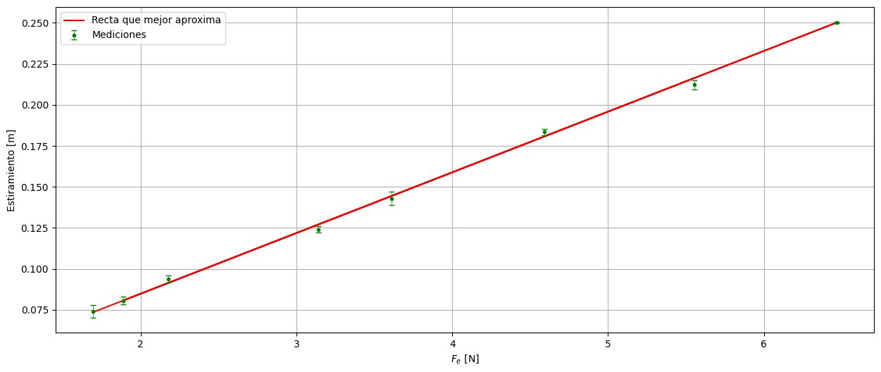

Figura 6.2: Realizamos nuevamente el ajuste descartando el último dato

Una vez obtenido el valor de la pendiente y la ordenada al origen de la recta(ver en la *Figura 6*), y con las relaciones de las ecuaciones (10) y (11) podemos llegar a los siguientes resultados:

Finalmente decidimos avanzar un paso más y volver a calcular el **p value** de los datos obtenidos, nuestra *Ecuación (1.b)* posee dos parámetros y realizamos nueve mediciones, por lo tanto nuestros grados de libertad son un valor de siete, dándonos un p value de:

# *Parte 2*

Las masas utilizadas durante esta segunda parte fueron las mismas utilizadas en la primera, por lo tanto las mediciones son las mismas que en la parte anterior

Una vez exportados todos los datos obtenidos a nuestro código de python comenzamos a visualizarlos a través de los plots y al mismo tiempo calcular las curvas que mejor se ajustan con nuestros datos utilizando Curvefit. Para que Curvefit nos devuelva una curva que realmente ajuste lo mejor posible a nuestros datos le tuvimos que colocar condiciones iniciales con las cuales el código pueda comenzar a buscar. También fue muy importante la parte de limitación en los intervalos de tiempo que habíamos medido, considerando como parámetro el momento donde comenzaba a decaer la amplitud inicial, ya que en ese caso se estaría considerando el rozamiento.

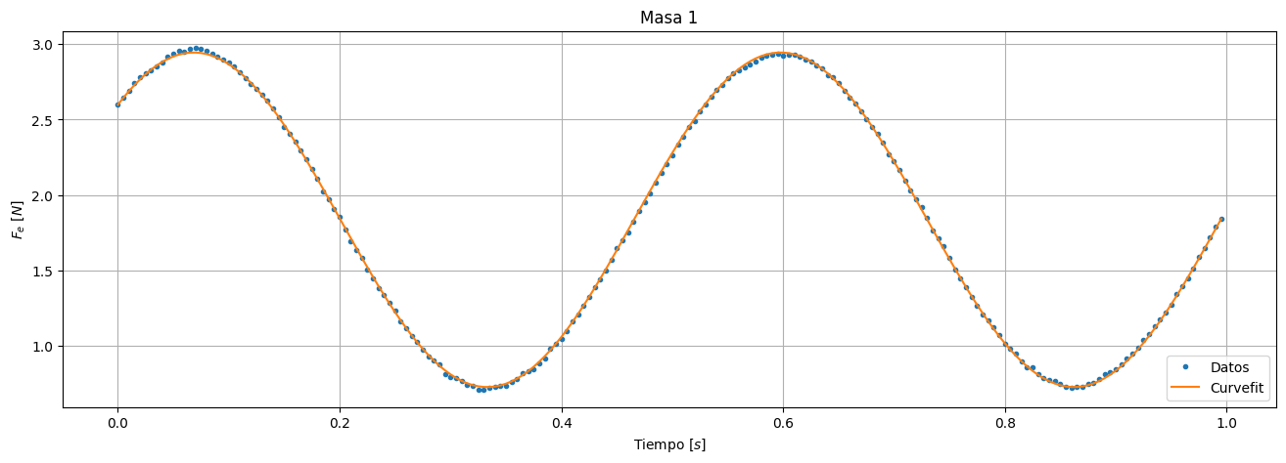

Figura 7: ejemplo en el cual se puede en color azul los datos medidos por nosotros y en naranja el ajuste realizado por Curvefit

De igual forma que la *Figura 7* fueron realizados los plots de las diferentes nueve masas. La importancia de realizar los ajustes radica en que con ellos podemos obtener los valores necesario como la frecuencia angular(), la amplitud(A), la posición inicial y una constante la cual nos servía para elevar la función.

Obtenidos estos valores de las nueve experiencias que tienen diferentes masas, y utilizando la *Ecuación (5)* podríamos hallar por un lado como varía el valor de si cambian las masas que posee el resorte, y también podríamos calcular el valor de la constante elástica(). Para realizar ambas cosas decidimos realizar un plot de y también realizar un ajuste con Curvefit para luego poder obtener el valor de k:

**Figura 8:** y la masa 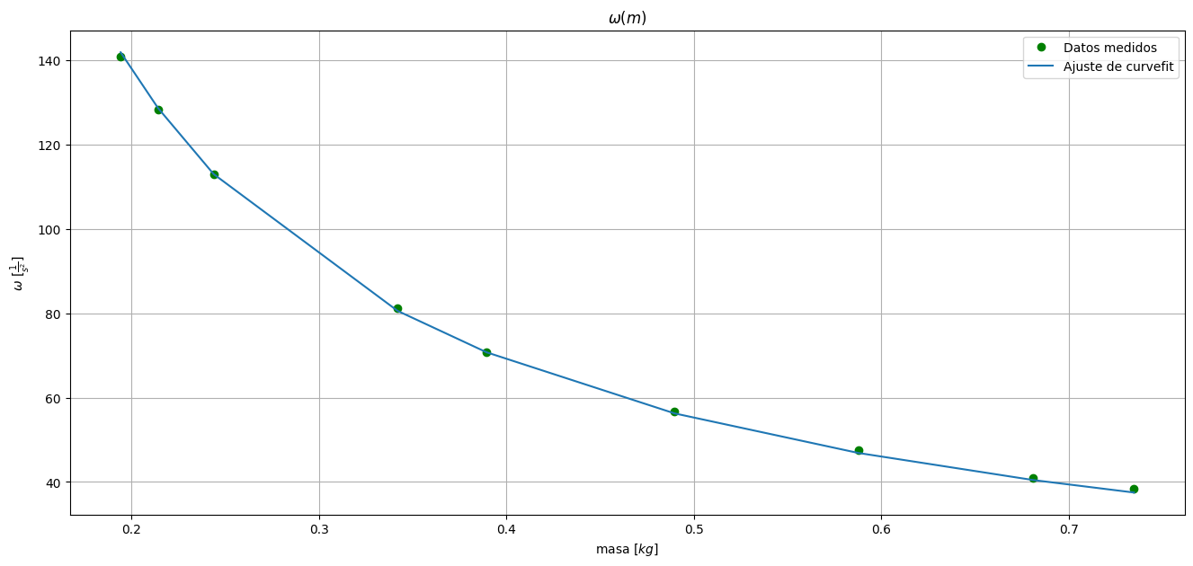

Una vez obtenidos los valores del ajuste realizado, Curvefit nos devuelve el valor de k y su incerteza asociada, siendo esta un valor de:

Por último decidimos evaluar el p value sobre esta última ecuación para ver qué tan probable son los valores obtenidos, teniendo el valor dado a continuación:

# *Parte 3*

Luego de realizar las mediciones para las masas(ver en el apéndice) colocamos el péndulo a oscilar en el medio viscoso como fue explicado en la parte del *Desarrollo experimental*, obteniendo los datos(ver en el apéndice).

A través de curvefit logramos ajustar las funciones ingresando valores iniciales de gamma; la amplitud; F0; y el ángulo de fase. A partir de ello fuimos llegando a distintos gráficos (correspondientes a cada masa) como el siguiente:

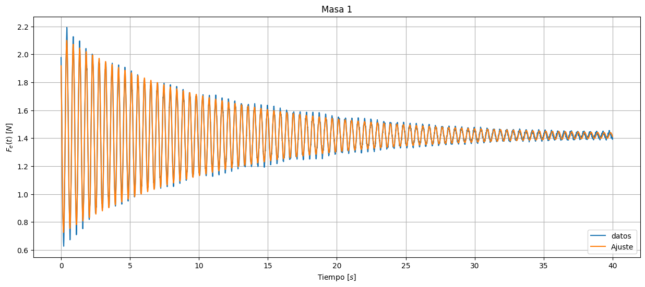

Figura 9: Ajuste de la masa 1

Luego, buscamos hallar el K correspondiente a esta tercera experiencia, utilizamos la *Ecuación (8)* y realizamos propagación de errores para calcular su incerteza

Tomando en cuenta los gammas arrojados por Curvefit, consideramos la ecuación (7), y ajustamos la función Gamma(masas, b), la cual a partir de ingresar un valor de la masa (masa del peso y un tercio de la masa del resorte), nos devolvería su gamma correspondiente. Creímos necesaria utilizar la herramienta de Curvefit nuevamente a partir de la cual llegaríamos al siguiente plot, que vincula las masas con su respectivo gamma (se puede ver los valores arrojados por este nuevo ajuste de curvefit, y aquellos valores arrojados por el anterior):

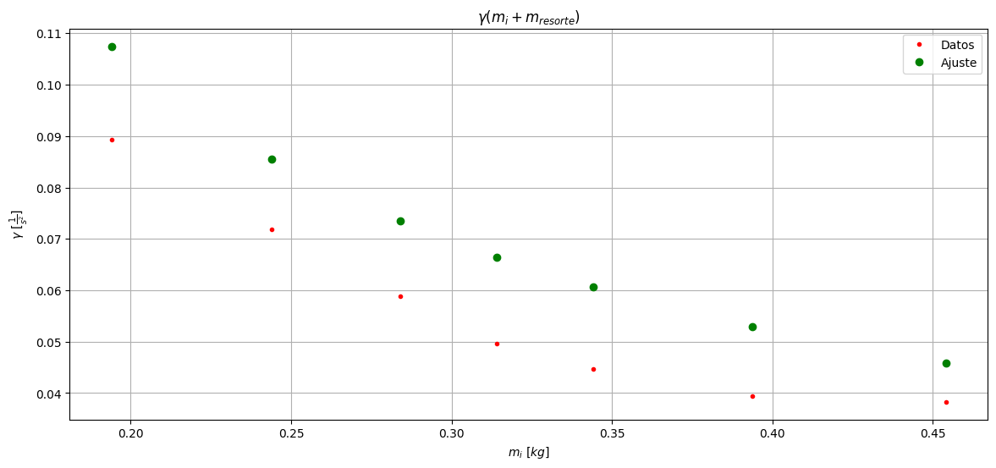

Figura 10: Gráfico masa vs. gamma

De la misma forma con este nuevo ajuste nos fue posible hallar el valor de b y su error:

A la hora de calcular el coeficiente de correlación de Pearson, Python reveló un valor de 0.93 indicando que los datos de las masas y los gammas estarían altamente correlacionados.

Conclusiones

Los k obtenidos en la parte 1 y 2 son similares, pero no se contemplan entre si, digamos, los errores en los resultados (1) y (2) no incluyen sus valores entre si. Creemos que se debe a que en la parte 1 pudimos utilizar de forma inmediata cuadrados mínimos, que considera los errores en el eje Y, en cambio, en la parte 2 utilizamos Curvefit que opera de manera diferente, y no toma en cuenta las mismas condiciones que cuadrados mínimos (ej: errores de los parámetros).

K en la parte 1 toma un valor aproximado de *“27.0”*, con un error aproximado de *“0.2”*; mientras que en la parte 2, K toma un valor de *“27.55”*, con un error de *“0.07”*. Consideremos que la disminución del *sigma de k* pueda deberse a la forma en la que opera la función (Curvefit) para llegar a los resultados, la cual, a partir de tomar valores iniciales, esta logra aproximar al modelo con un margen de error considerablemente más pequeño que el método de Cuadrados Mínimos. Es necesario mencionar, que la intervención por parte nuestra en la primera parte fue notablemente mayor, puesto que tuvimos que tomar nota, entre otras cosas, de los estiramientos de cada masa, cosa que con curvefit no, este programa requiere de otra serie de datos, e información que con el método de la parte 1 se tenía que ¨entregar a mano¨, con este ya no es necesario.

Al mismo tiempo notamos que, durante el desarrollo experimental de la tercera parte del experimento, al momento en el que Motion DAQ iba graficando la fuerza elástica del sistema en función del tiempo, no solo expresaba el gráfico de una exponencial decreciente, si no que al mismo tiempo se podía observar una especie de ¨ruido¨ que iba marcando ¨surcos¨ a lo largo del gráfico. Posiblemente esto último puede deberse a cierto movimiento de la base a la cual estaba sujeta el resorte; su movimiento no era solo vertical en torno a un punto fijo, sino también hacia los costados. También, las condiciones ideales en un sistema así se vuelven más complicadas y por ende es más difícil que el modelo de Hook encaje con lo experimentado.

Bibliografía

* [1] [Mecánica Elemental JuanG Roederer](http://www2.fisica.unlp.edu.ar/~wahlberg/PEFE/Libros/Juan_Roederer_Mecanica_Elemental.pdf)

Apéndice

* **Cuadrados Mínimos Ponderados:**
* **Nuestro código utilizado:**

El código que fue utilizado para obtener todos los valores del informe se pueden encontrar [aca](https://github.com/TomasMastantuono/laboratorio1/blob/main/Ley%20de%20Hooke.ipynb)

* **Datos de las masas que usamos durante la Parte 1 y 2:**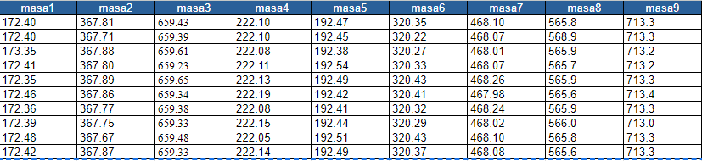

Figura 11: Están medidas en gramos (g)

* **Estiramiento del resorte en la Parte 1:**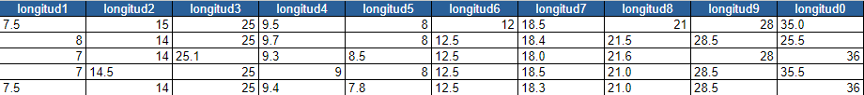

Figura 12: Están medidas en centímetros (cm)

* **Datos de las masas tomadas para la Parte 3:**

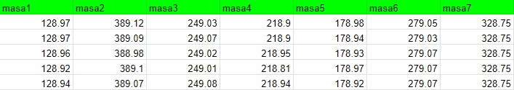

Figura 13: Estos datos de las masas se encuentran en gramos (g)

* **Propagación de errores(Ejemplo):**

, si k(A)

* **Datos de las oscilaciones medidas en la Parte 2:**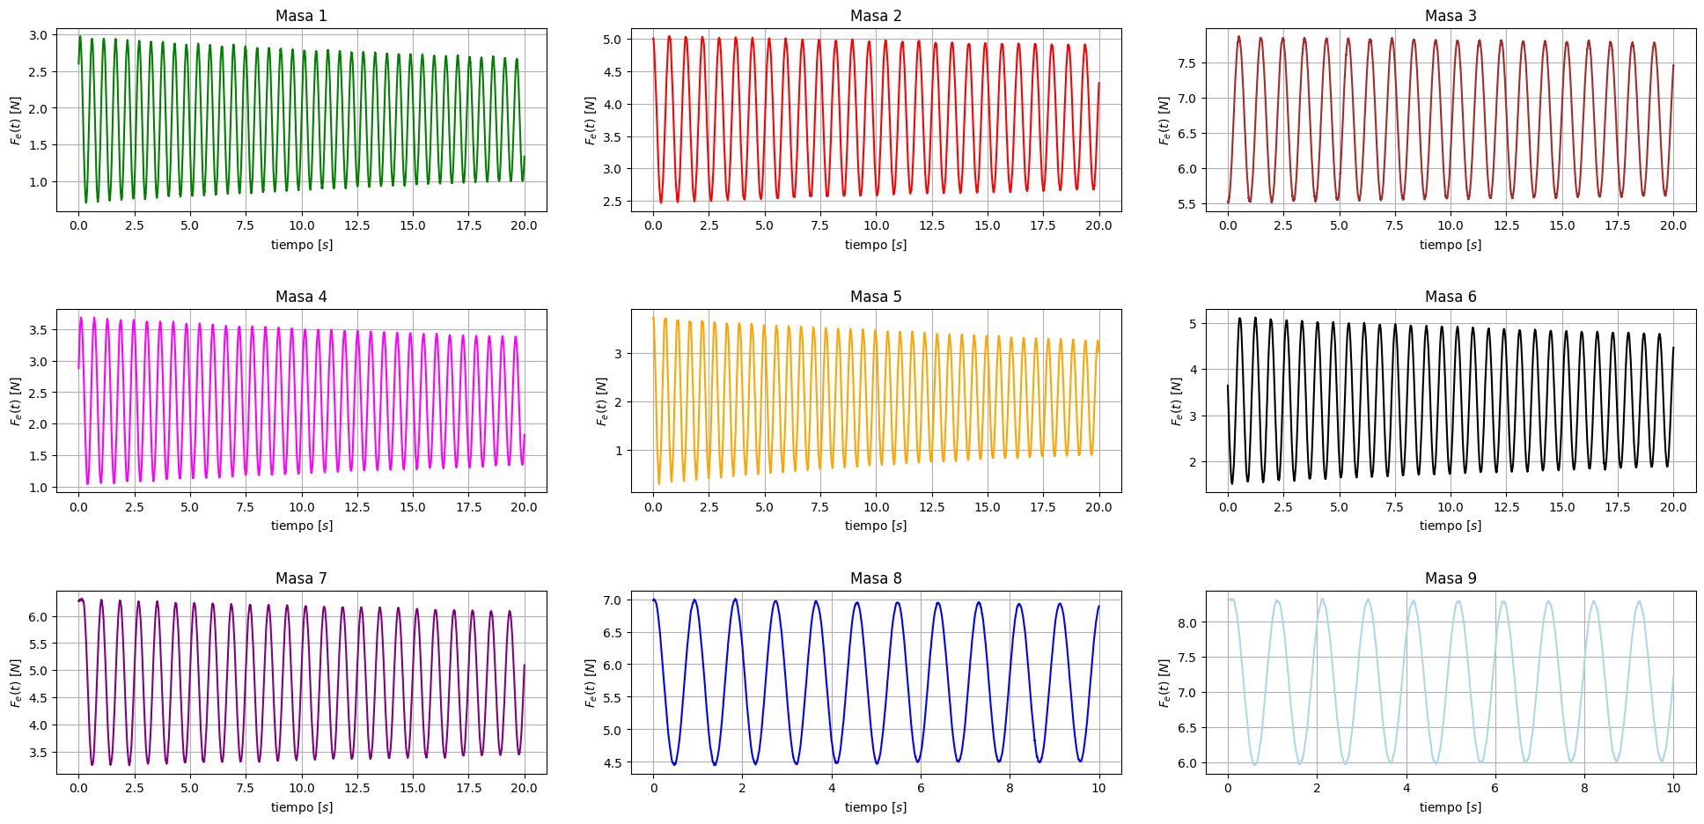

Figura 14: Cada gráfico representa las oscilaciones del resorte con sus respectivas masas

* **Datos de las oscilaciones medidas en la Parte 3:**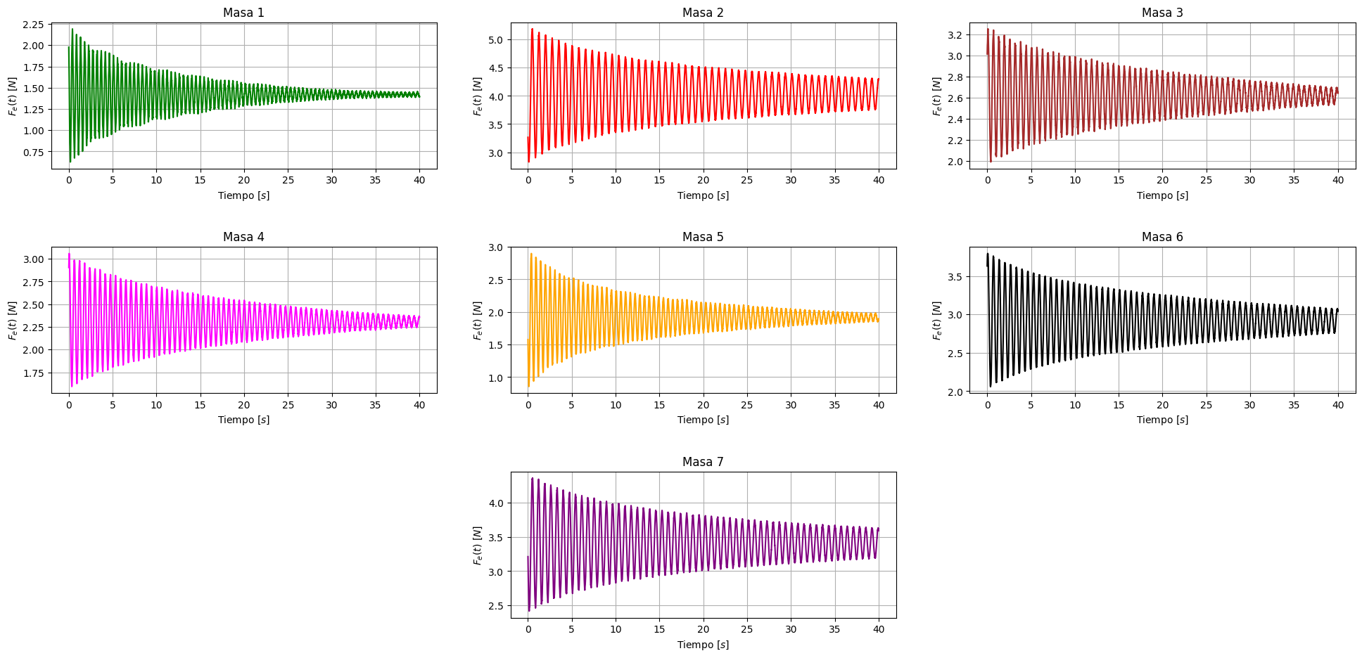

Figura 15: Cada gráfico representa las oscilaciones del resorte con sus respectivas masas en el medio viscoso